台北市立松山高中 九十二學年度第二學期 第一次期中考
二年級自然組 數學科試題
一、多重選擇題：(第1題6分，其餘各5分，共16分)

  - 設a與b均為實數，且二次函數y = f (x) = a ( x + 1 )² + b滿足f (1) < 0，f (2) > 0，
則下列何者為真？
(A) a > 0 (B) f ( –1 ) > 0 (C) f ( –2 ) > 0 (D) f ( –3 ) > 0 (E) f ( – 4 ) > 0 (F) f ( – 5 ) > 0

2、在坐標平面上A ( 1 , –1 )，B ( – 3 , 2 )，P ( x , y )，下列何者正確？
(A) 若⎪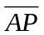−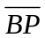⎪= 6，則P的軌跡為雙曲線 (B) 若⎪−⎪= 3，則P的軌跡為雙曲線
(C) 若−= 5，則P的軌跡為一射線 (D) 若+= 5，則P的軌跡為一直線
(E) 若+= 8，則P的軌跡為橢圓。
3、下列五個圖形，何者可為曲線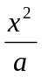＋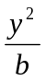= 1與直線ax + by – 1 = 0的圖形(其中a≠b且ab≠0 )？
(A)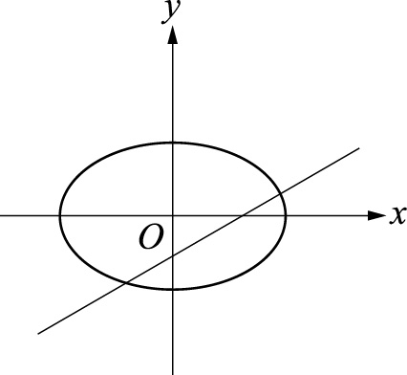 (B) 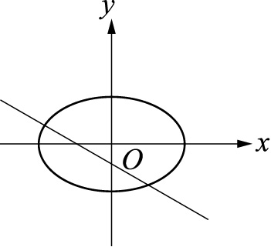 (C) 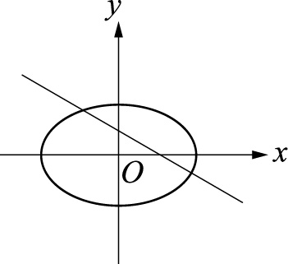 (D) 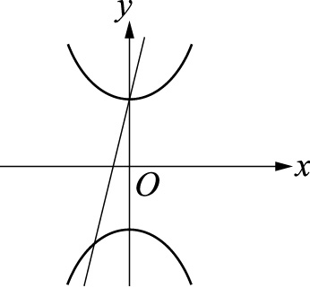 (E) 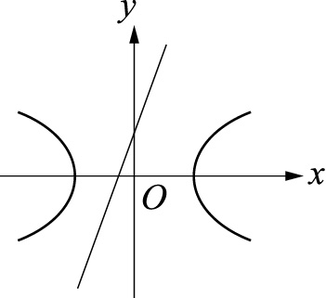

二、填充題：(每格6分，共84分)

1、一拋物線的準線垂直x軸，且過三點( 1 , 0 )，( –1 , 1 )，( 5 , –1 )，
則此拋物線方程式為 (A) ，其焦點坐標為 (B) 。

2、正焦弦兩端點為( 1 , –3 )，( 5 , –3 ) 之拋物線方程式為 (C) 。(兩解)

3、拋物線：x² = 8y，一道光線L經A ( –2 , 6 )，平行的軸射向上一點P，
經反射後又遇到上一點Q，再次反射得反射光線L'，則L與L'的距離為 (D) 。

4、二焦點( –2 , 5 )，( –2 , –3 )，長軸長為正焦弦長3倍的橢圓方程式為 (E) 。

5、若x² + 2y² − 2x + 8y + k = 0圖形為一點，則k值為 (F) 。
6、橢圓長軸上的頂點坐標為 (G) 。

7、橢圓：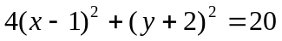
(1)平行於直線 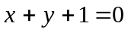且與相切的直線方程式為 (H) 。(兩解)
(2) A( 3 , – 4 )在上，若的兩焦點為F、F '，則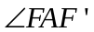的角平分線方程式為 (I) 。

8、A( 6 , –2 )，圓C₀：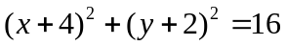，若圓C過點A且與圓C₀相切，
則圓C之圓心軌跡方程式為 (J) 。

9、等軸雙曲線有一條漸近線為x – 2y – 7 = 0，中心在x + y – 1 = 0上，則另一漸近線
方程式為 (K) ；若過點( –1 , 1 )，則其共軛雙曲線方程式為 (L) 。

10、雙曲線：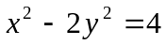
(1)直線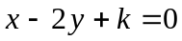與交於P、Q兩點，且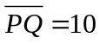，則 k = (M) 。
(2)直線L與相切，且L與的兩漸近線交於A、B兩點，若O為原點，
則 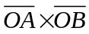 = (N) 。

台北市立松山高中 九十二學年度第二學期 第一次期中考
二年級自然組 數學科答案卷
班級 座號 姓名

一、多重選擇題：(第1題6分，其餘各5分，共16分)

1 |  | 2 |  | 3

二、填充題：(每格6分，共84分)

(A) |  | (H)
(B) |  | (I)
(C) |  | (J)
(D) |  | (K)
(E) |  | (L)
(F) |  | (M)
(G) |  | (N)

台北市立松山高中 九十二學年度第二學期 第一次期中考
二年級自然組 數學科答案卷
班級 座號 姓名

一、多重選擇題：(第1題6分，其餘各5分，共16分)

1 | AEF | 2 | BCE | 3 | CD

二、填充題：(每格6分，共84分)

(A) | 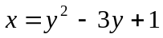 | (H) | 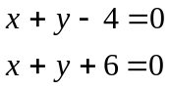
(B) | 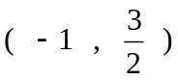 | (I) | 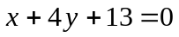
(C) | 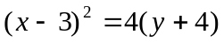  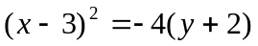 | (J) | 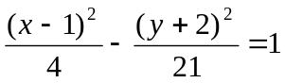
(D) | 10 | (K) | 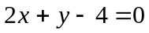
(E) | 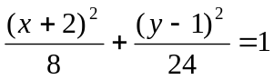 | (L) | 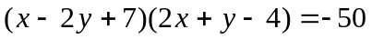
(F) | 9 | (M) | 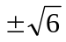
(G) | ( 6 , –8 ) ( – 4 , 12 ) | (N) | 6

